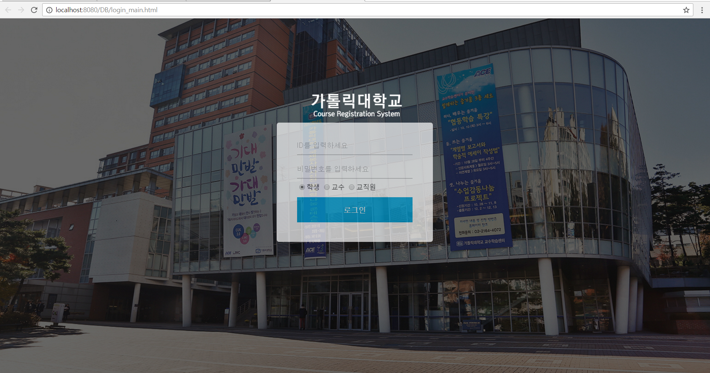

메인 로그인 페이지 (학생/교수/교직원(관리자))

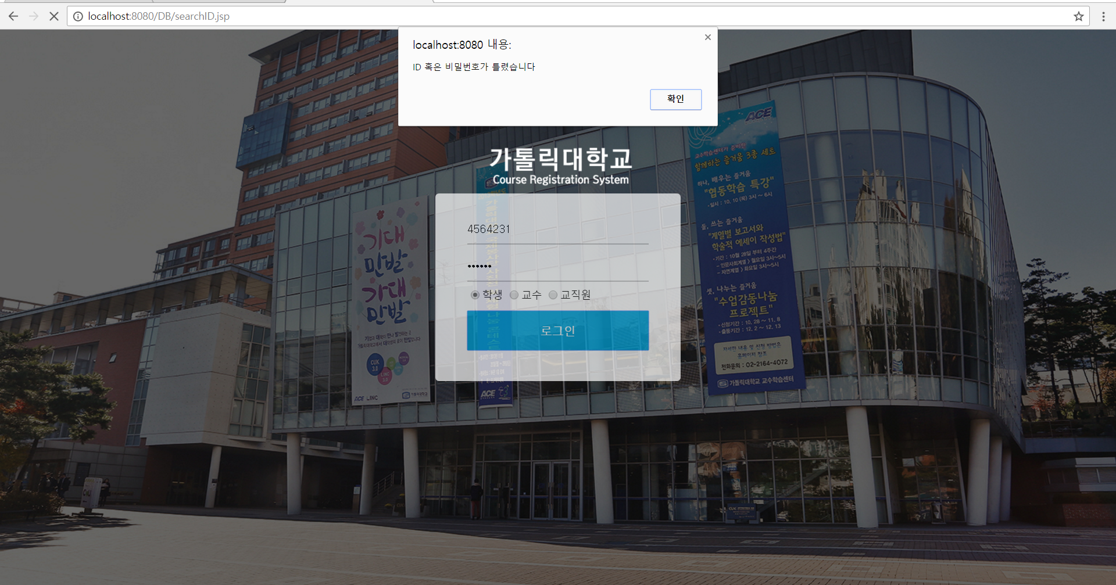

입력한 ID와 비밀번호가 일치하지 않을 경우(ID/비밀밀번호 검색 실패)

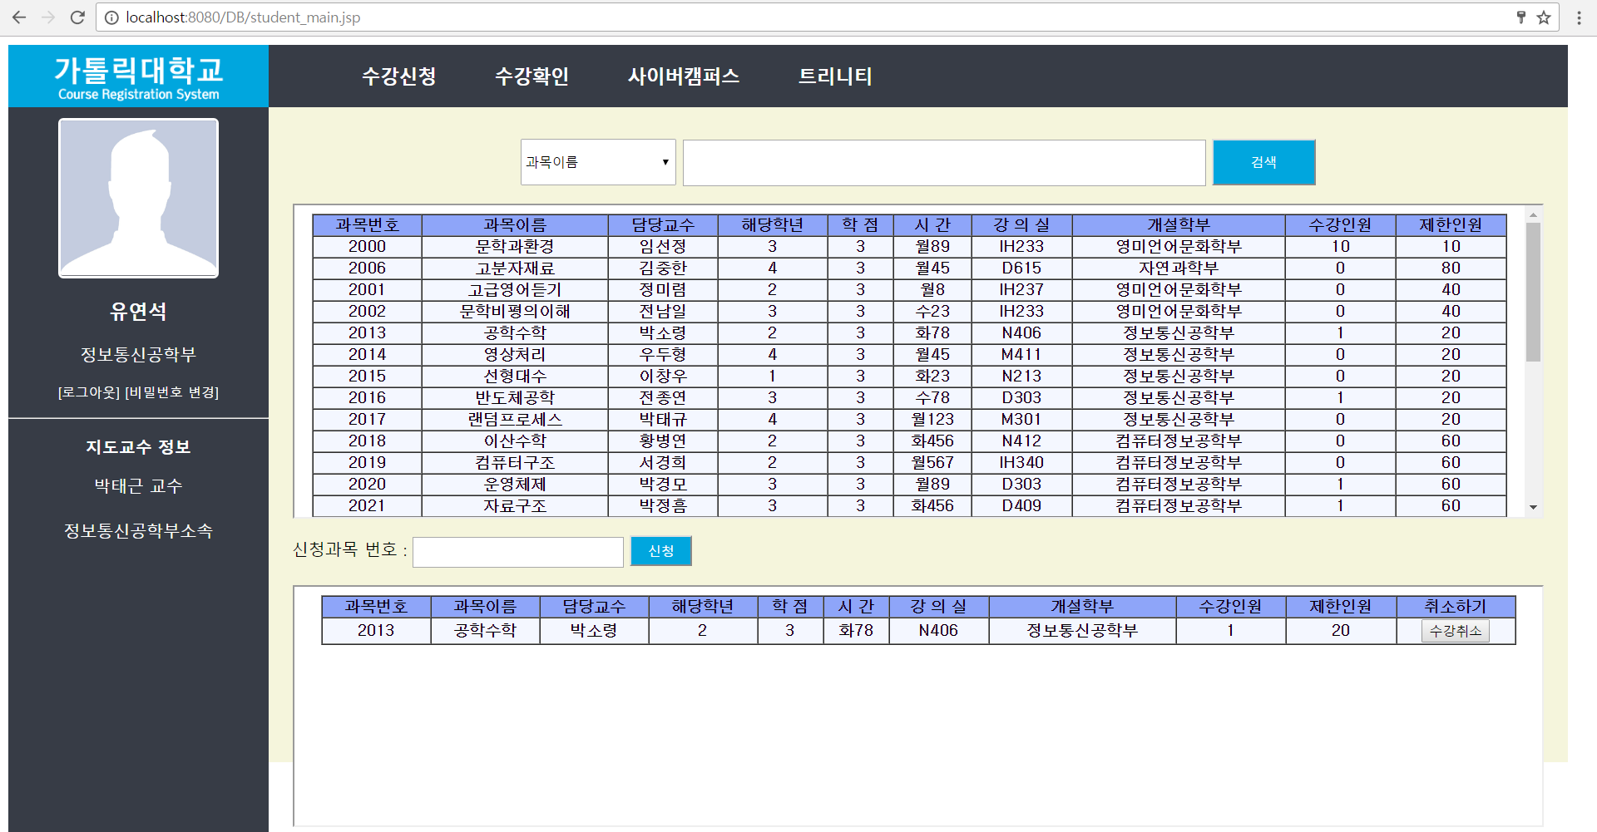

사용자_학생으로 로그인 후 메인 페이지

수강신청 페이지와 수강신청이 완료된 과목들이 나타남

신청과목 번호 입력 신청 버튼을 누르면 수강신청 가능

모든 사용자는 수강신청 페이지에서 사이버캠퍼스와 트리니티로 바로 이동 가능

왼쪽 프로필란에서 자신의 프로필과 지도교수 정보 확인 가능

로그아웃 기능과 비밀번호 변경 가능

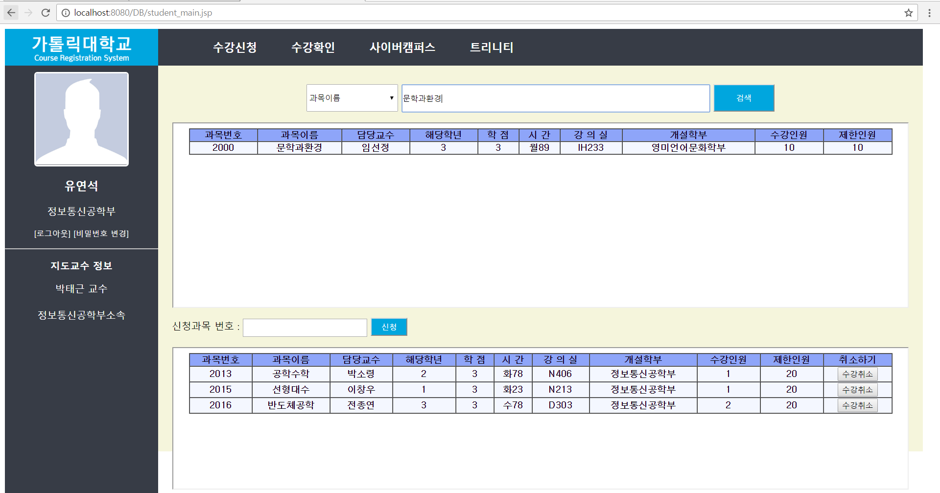

과목이름으로 검색

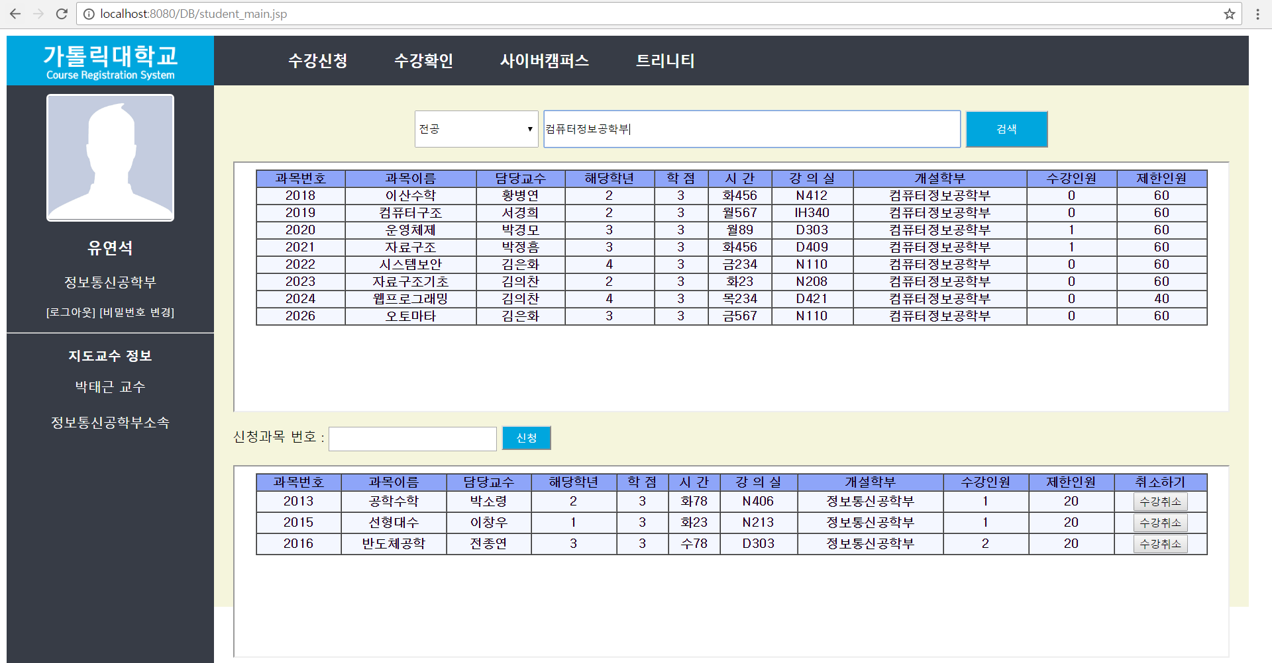

전공이름으로 검색

그 외에 과목번호, 교수이름으로 검색 가능

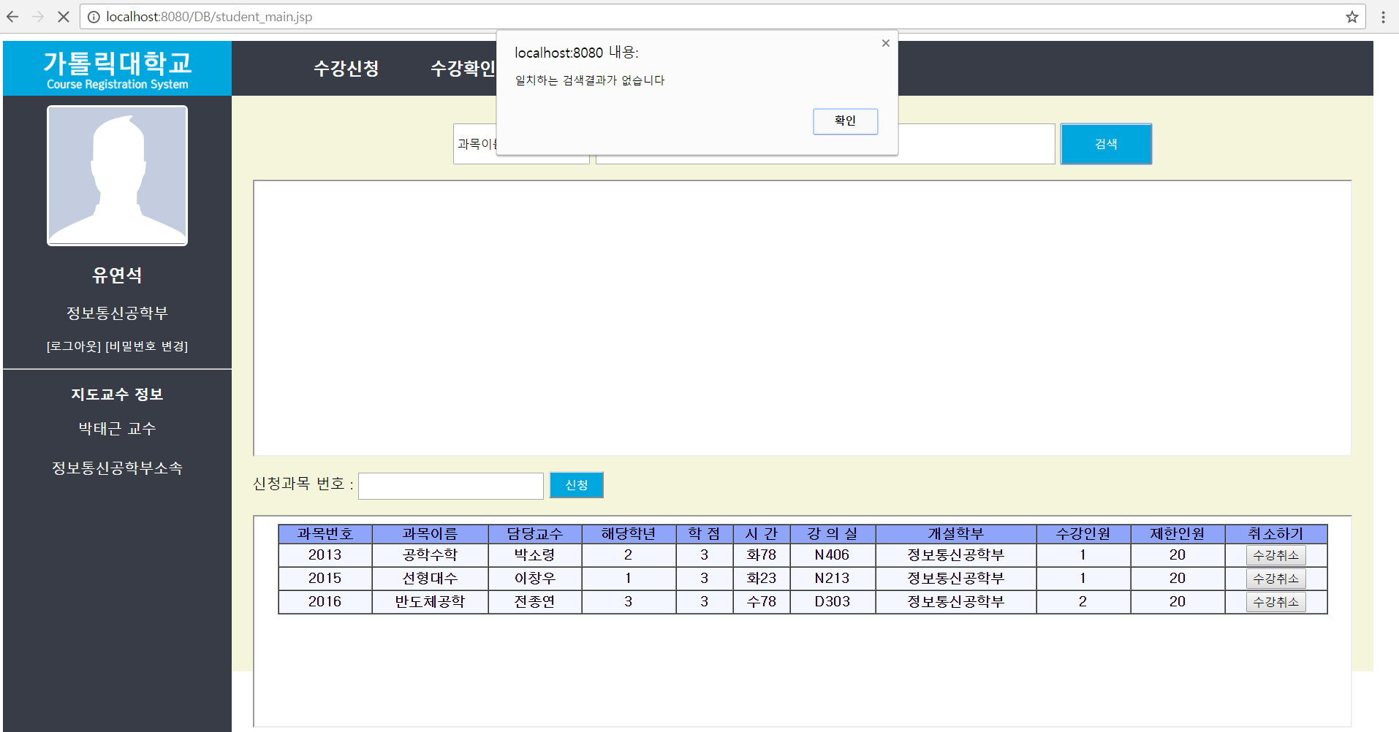

일치하는 검색결과가 없을 경우 나타나는 경고창 이후 이전 페이지로 이동

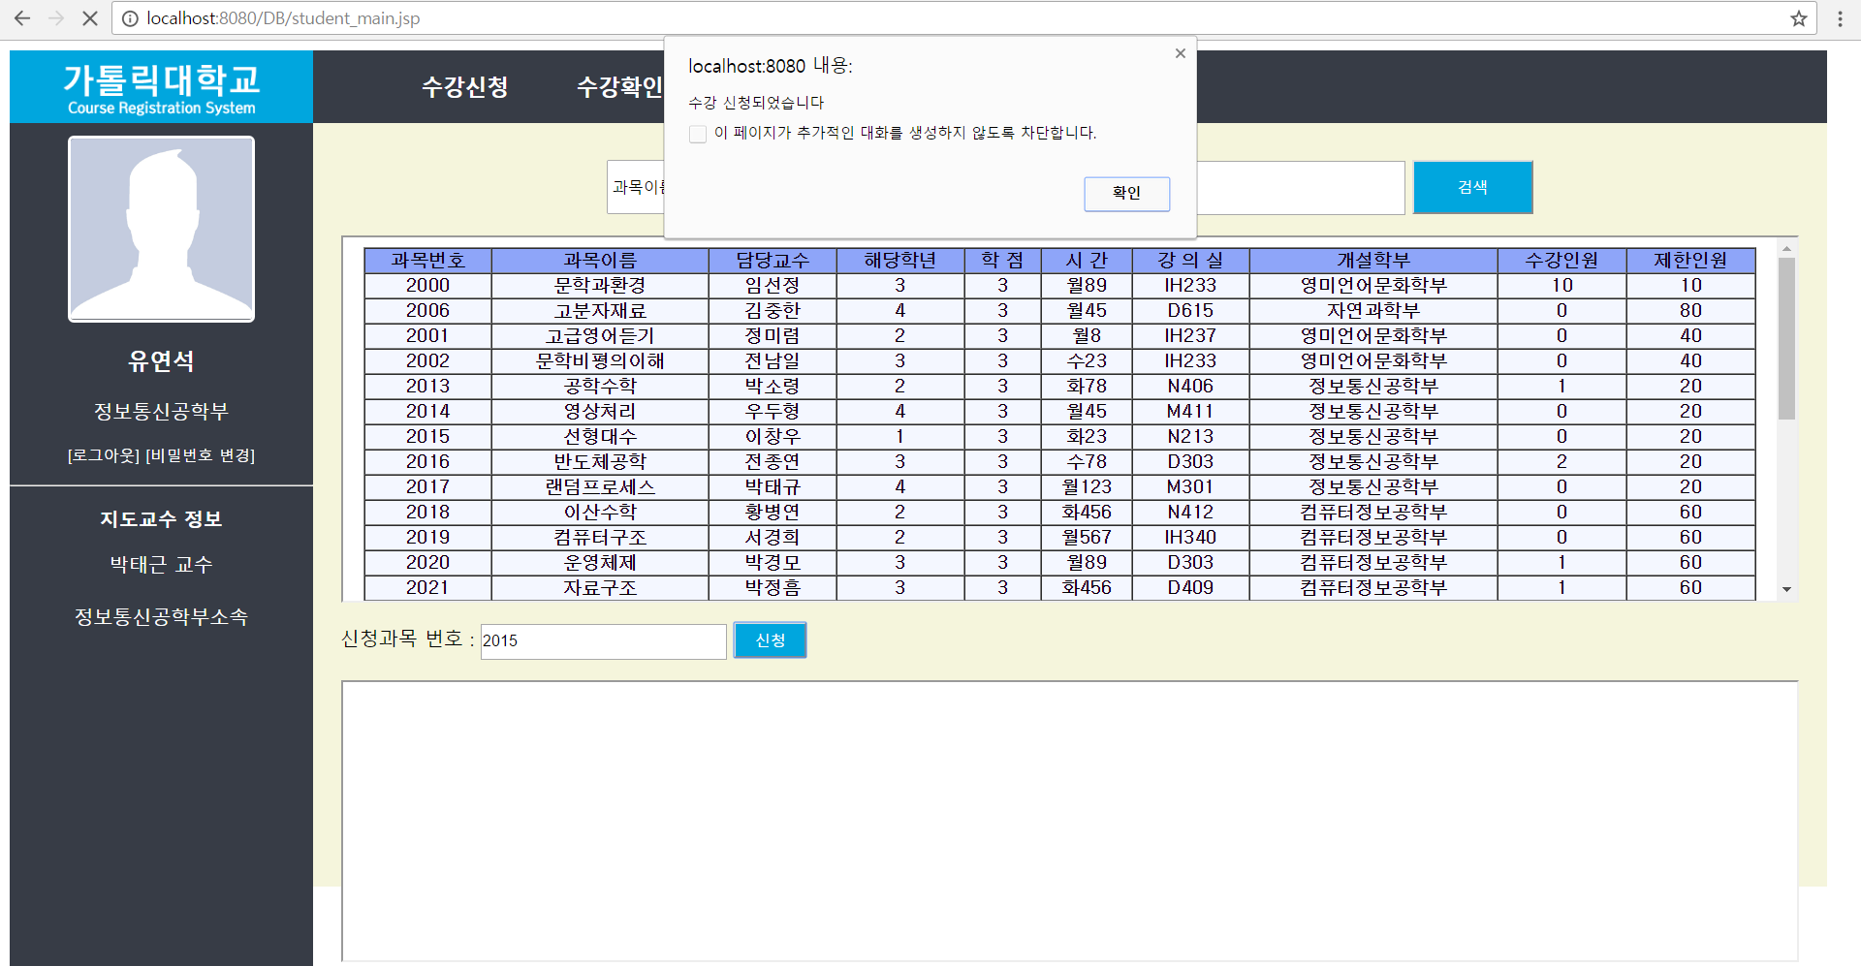

옳바른 수강신청이 완료되었을 경우

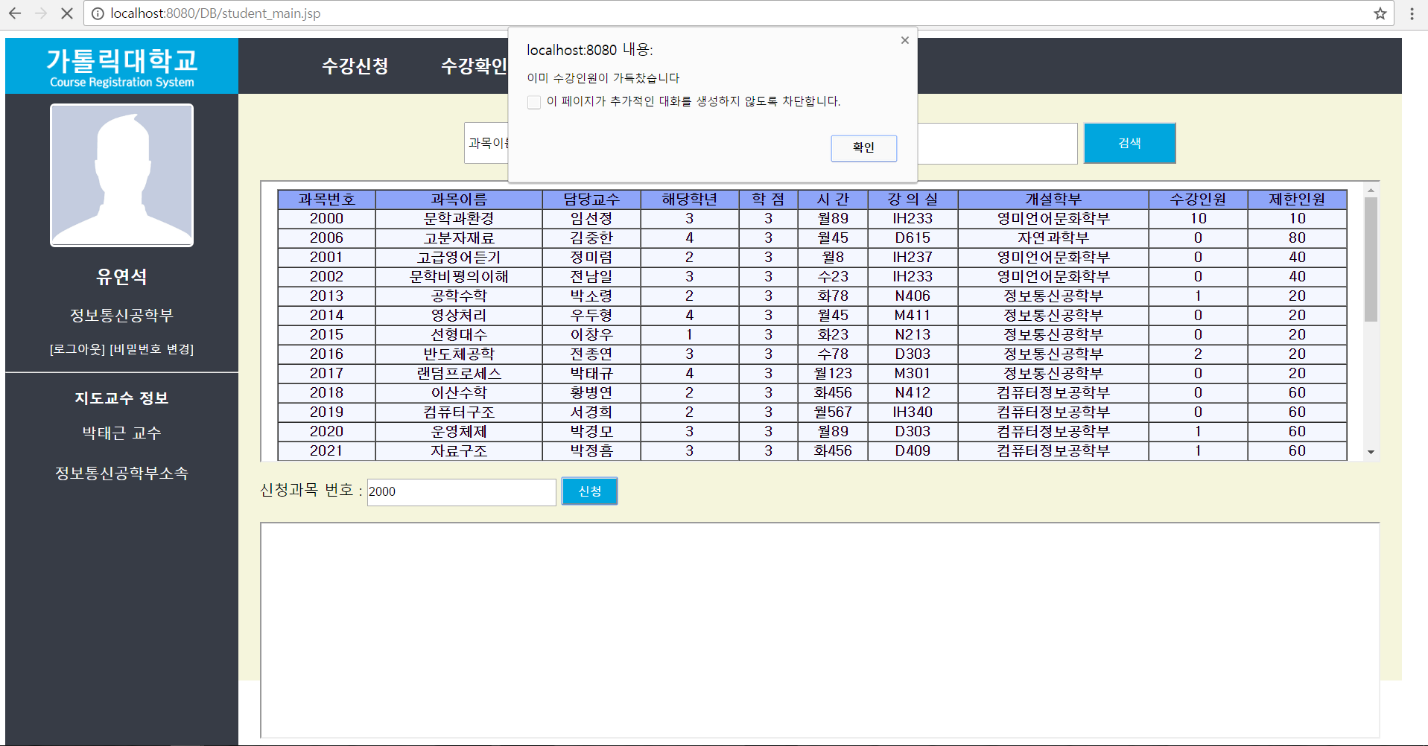

이미 수강인원이 제한인원까지 가득 찬 수업을 수강신청을 하였을 경우

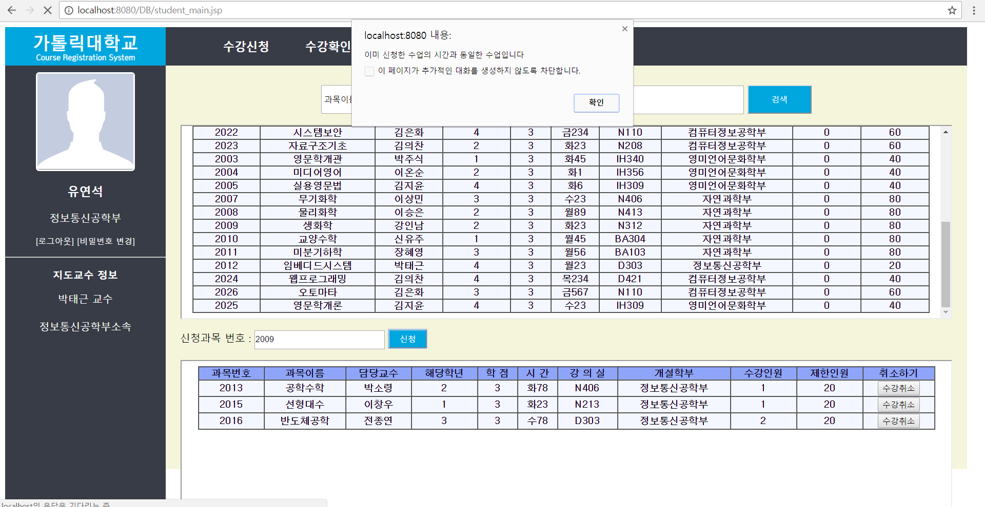

이미 동일한 시간대의 수업이 수강신청 되어있을 경우

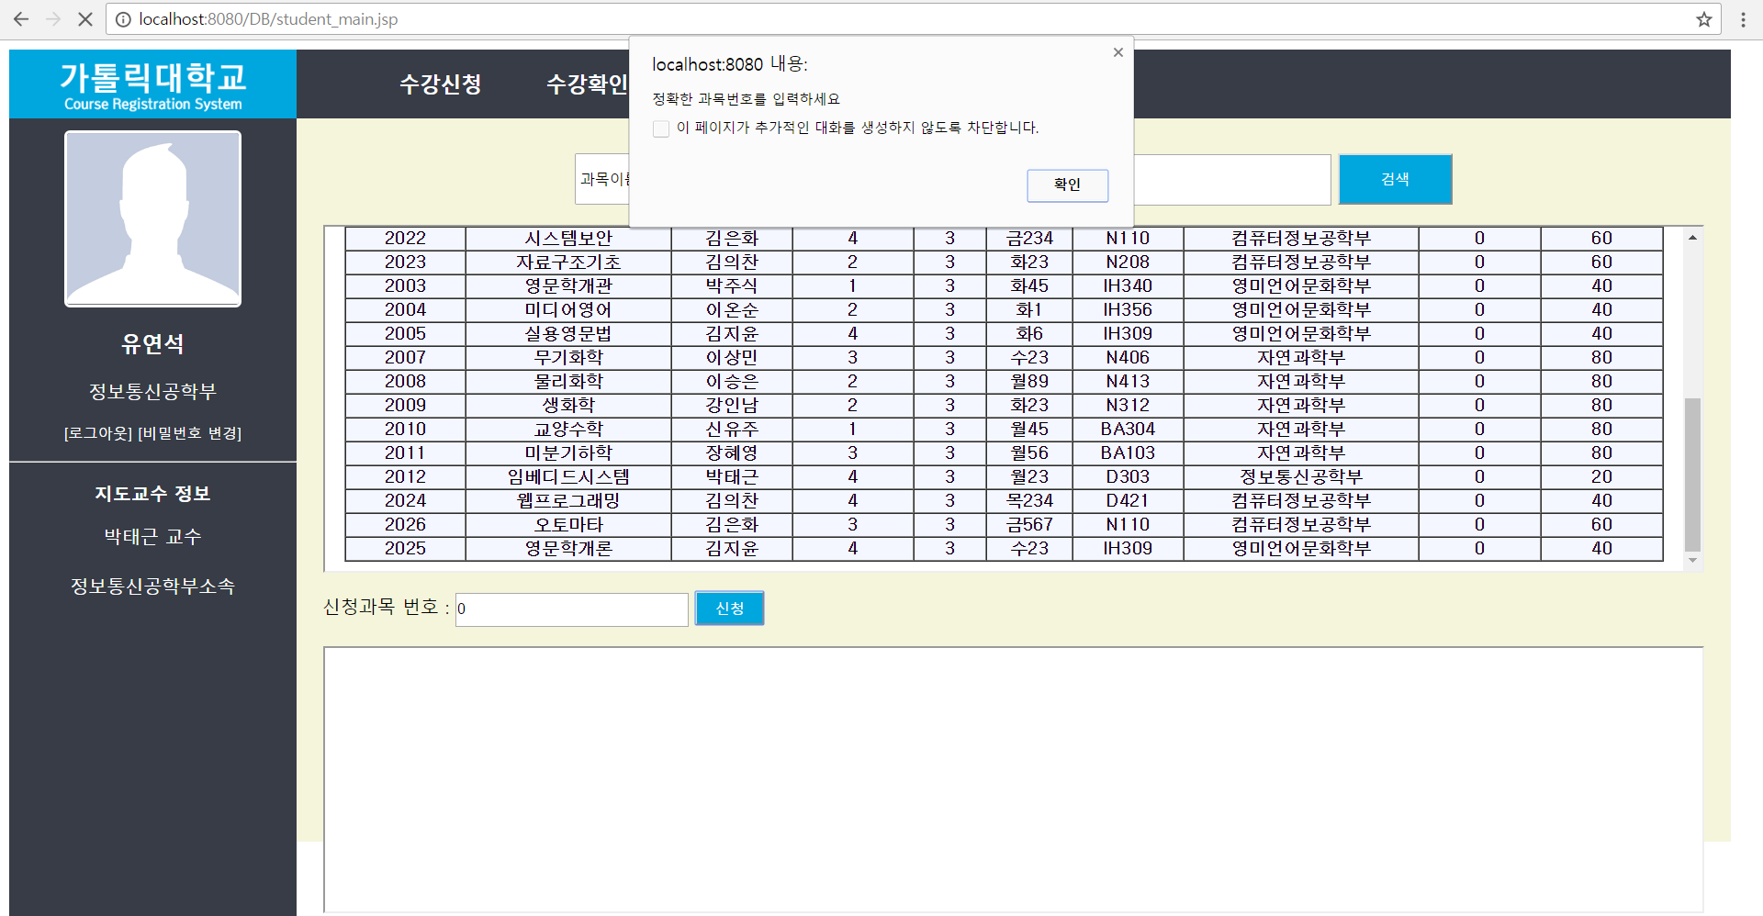

옳바르지 않은 신청과목 번호를 입력하였을 경우

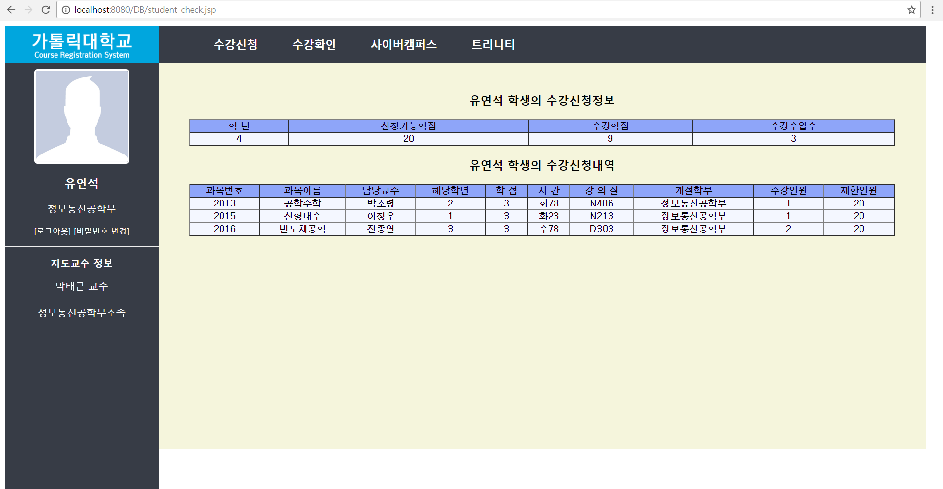

자신이 수강신청 가능한 학점, 수강신청을 한 학점, 수강하는 수업 수, 수강신청 내역을 확인할 수 있는 <수강확인> 페이지

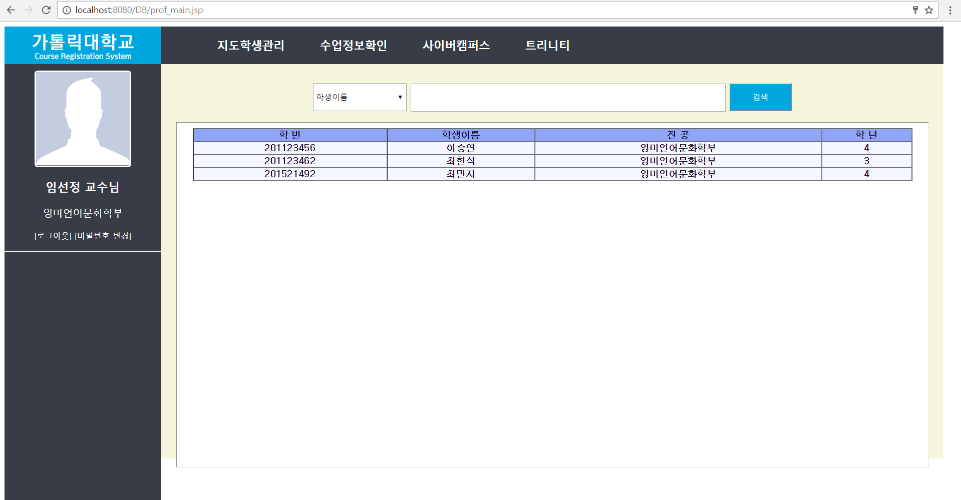

교수로 로그인 하였을 때 메인 페이지 <지도학생관리>

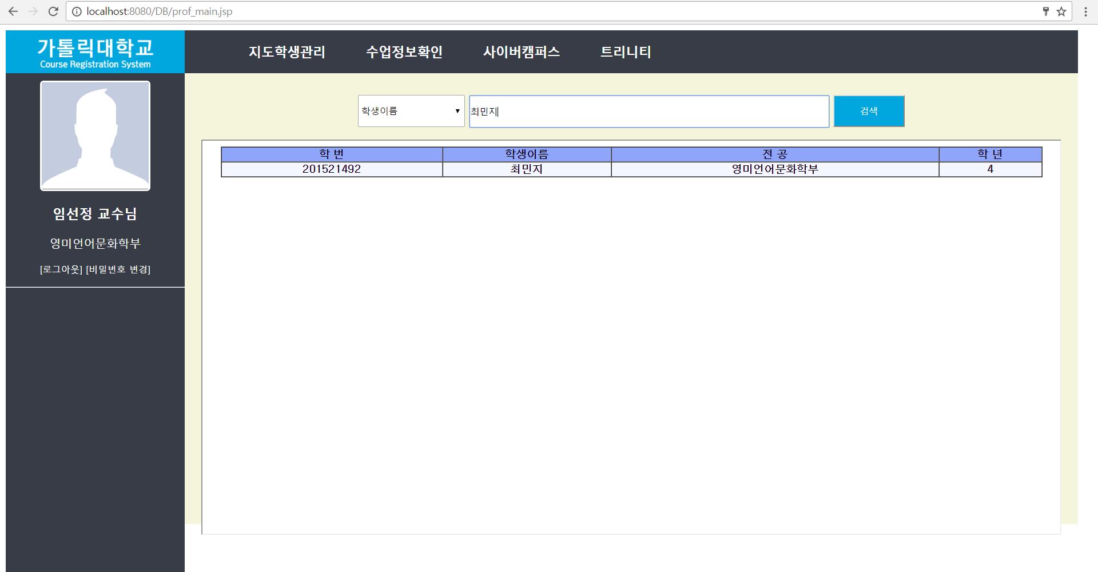

학생이름으로 지도학생 검색하였을 때의 결과창

이외에 전공, 학번으로 검색 가능

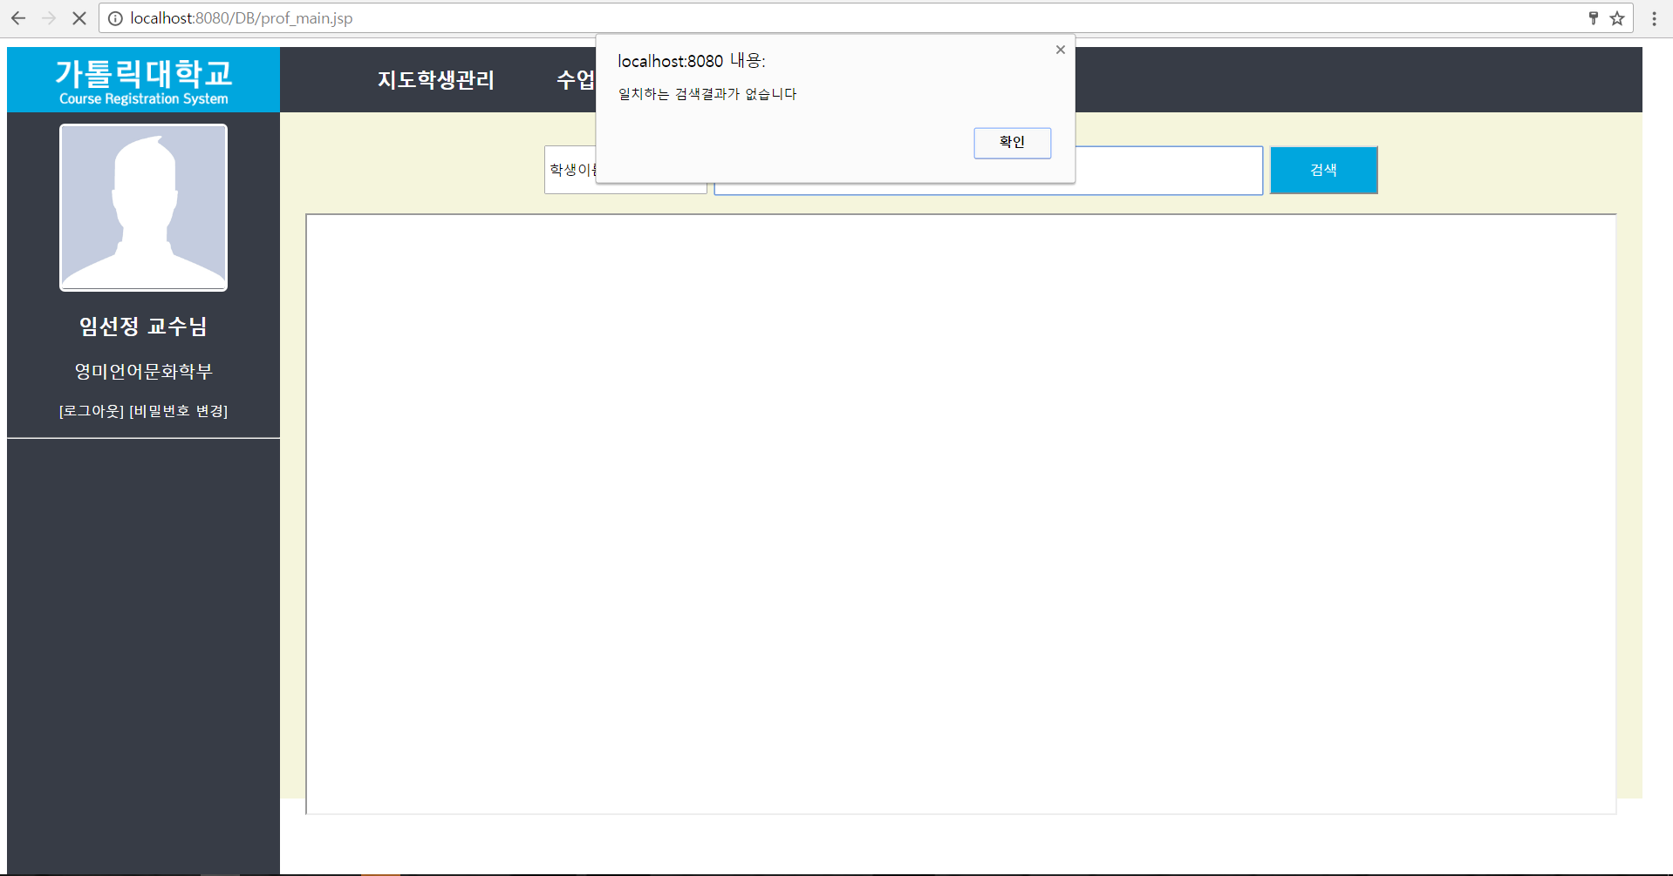

일치하는 결과가 없을 경우 나타나는 알림창이 뜬 후 이전 페이지로 이동

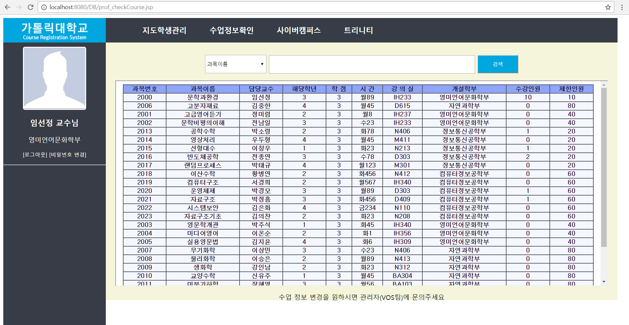

수업 정보를 확인할 수 있는 <수업정보확인>

학생 <수강신청>과 마찬가지로 과목이름/과목번호/전공/교수이름으로 검색 가능

결과 학생페이지의 <수강신청>과 동일

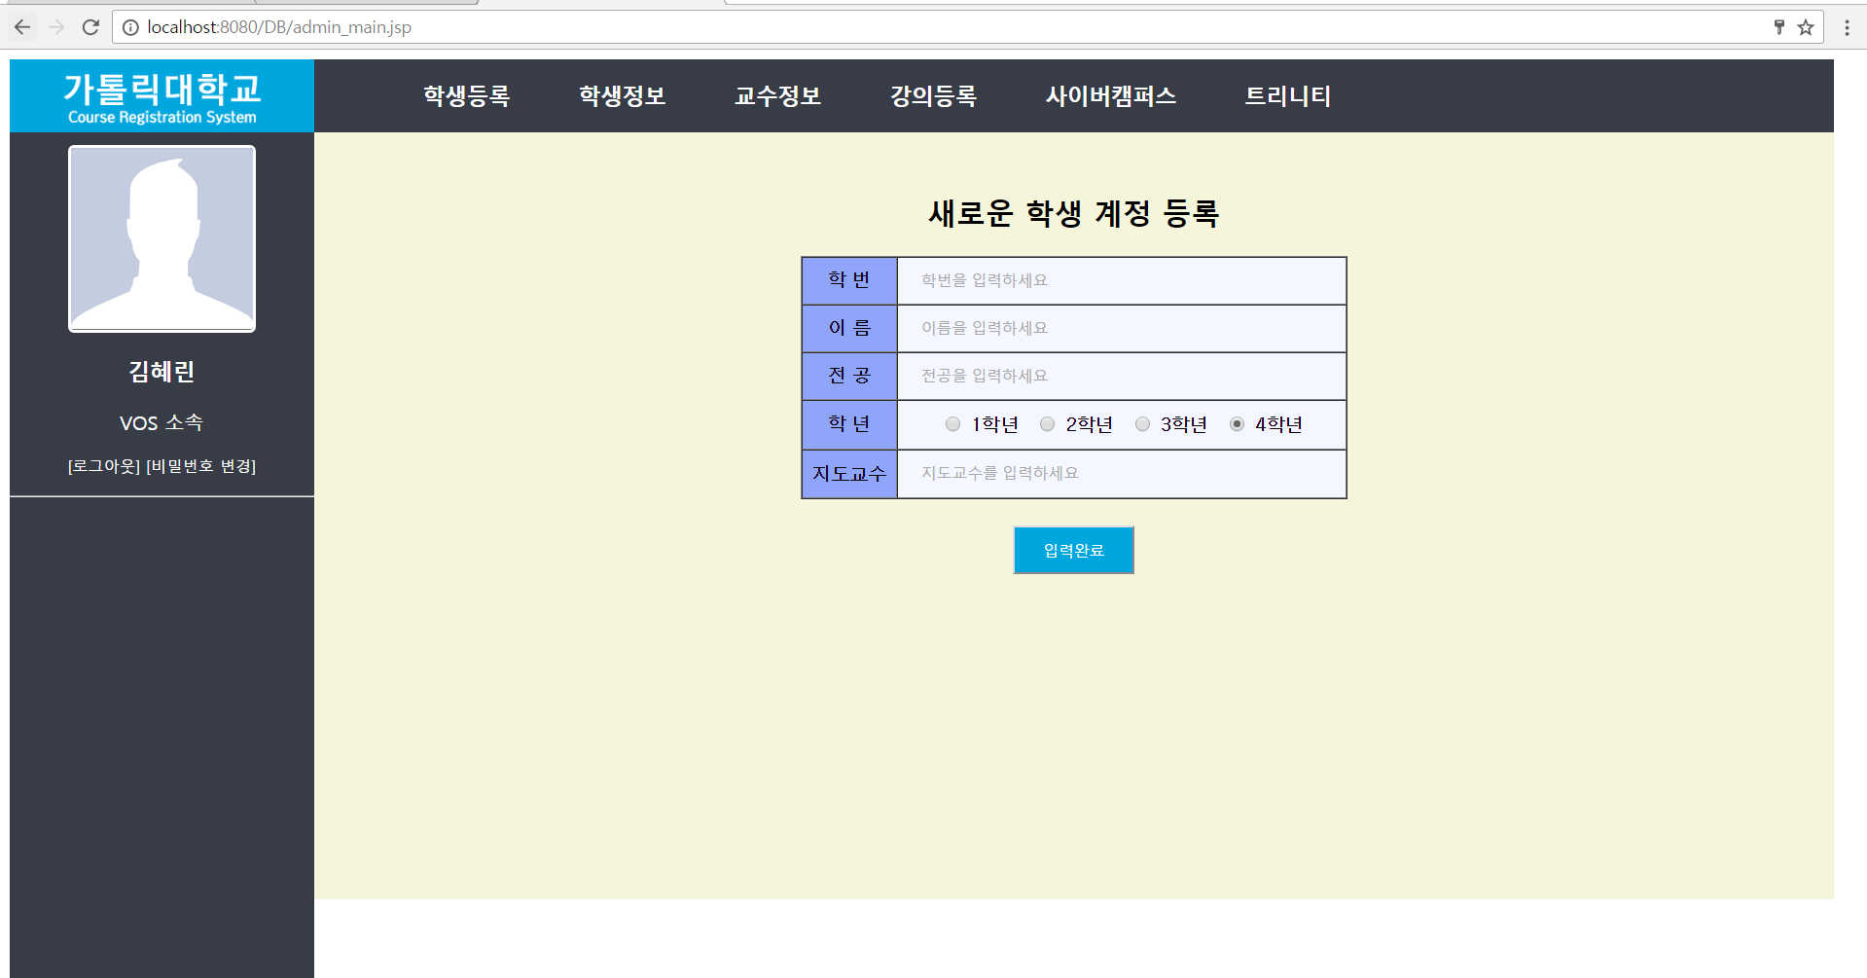

관리자 로그인 후 메인페이지 <학생등록>

새로운 학생 계정을 등록 가능

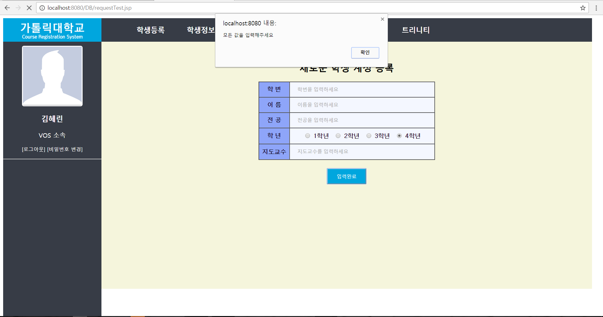

등록 값의 입력이 모자랄 경우 나오는 알림창

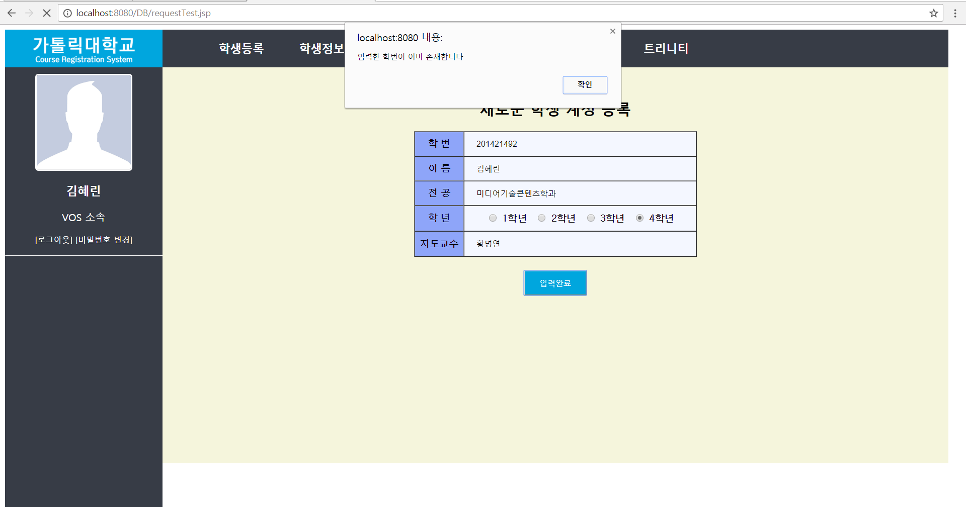

이미 존재하는 학번을 검색할 경우 나오는 알림창

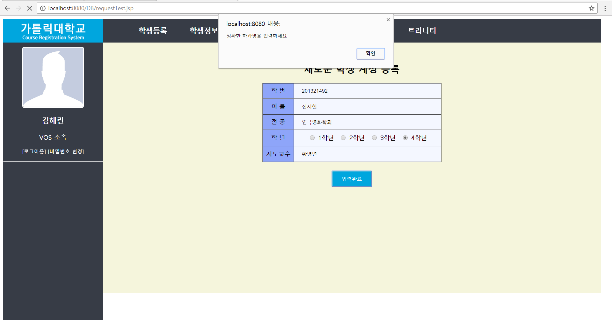

DB에 존재하지 않는 전공을 입력할 경우 나오는 알림창

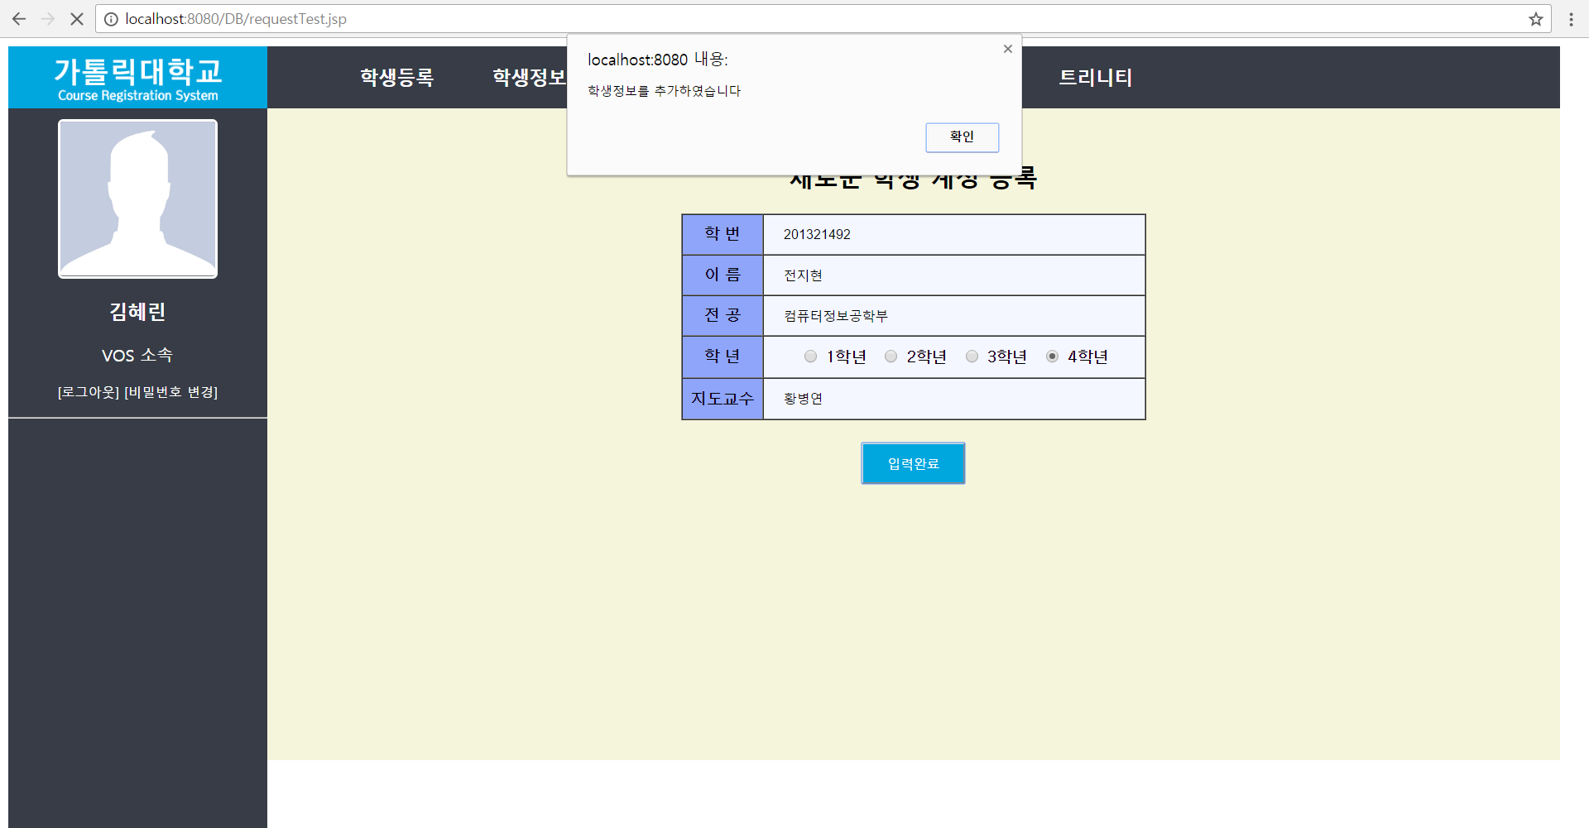

모든 정보를 옳바르게 입력하였을 경우 나오는 알림창

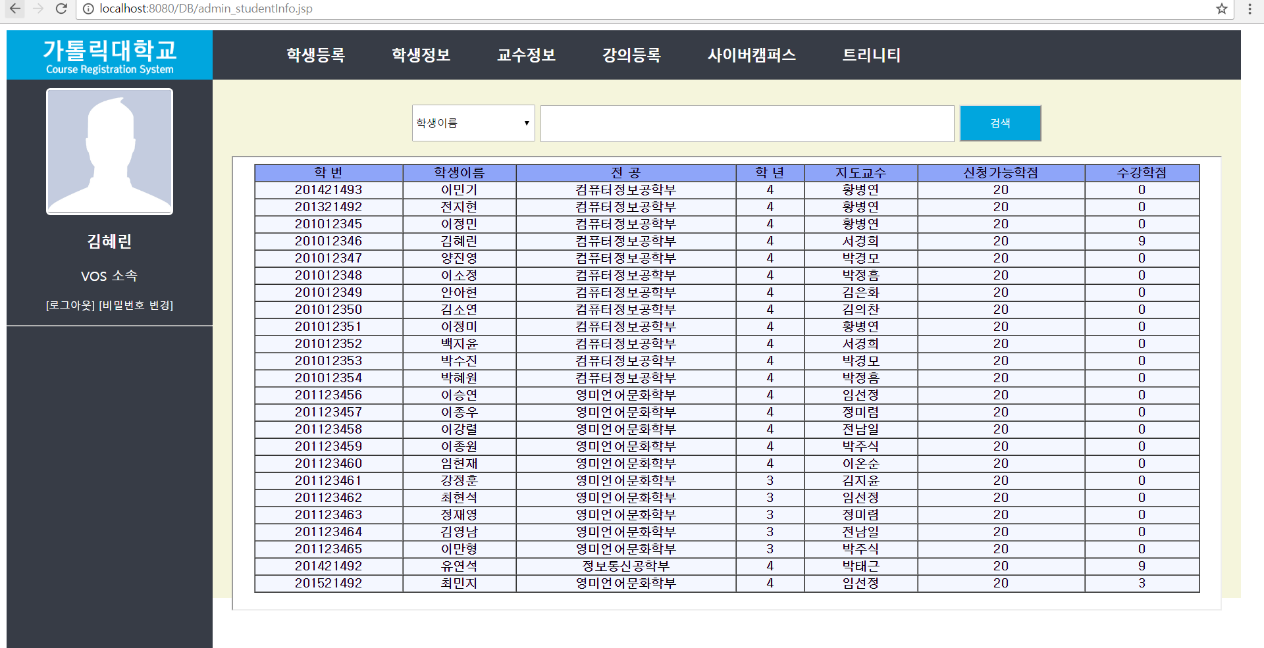

관리자가 학생 정보 검색 가능

학생이름/전공/학년으로 검색 가능

검색 실패일 경우 앞의 검색 정보와 같은 알림창

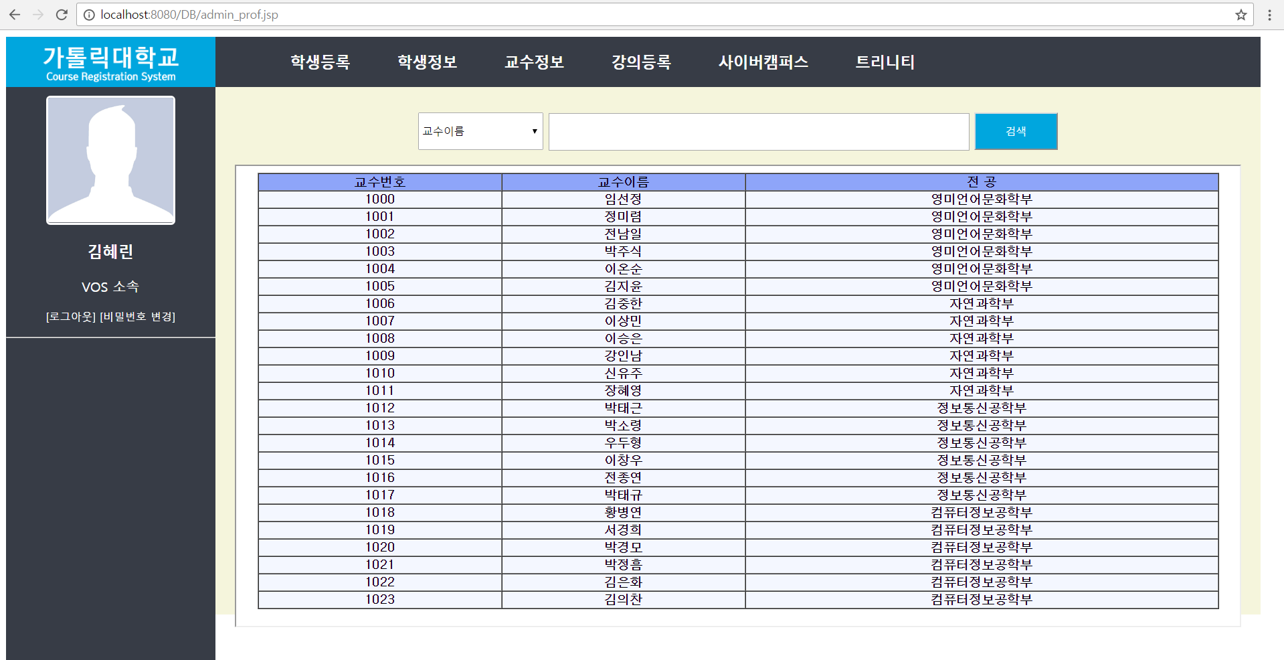

관리자 모드의 교수 정보 열람

교수이름/교수번호/교수전공으로 검색 가능

검색 실패일 경우 앞의 검색 정보 오류와 같은 알림창

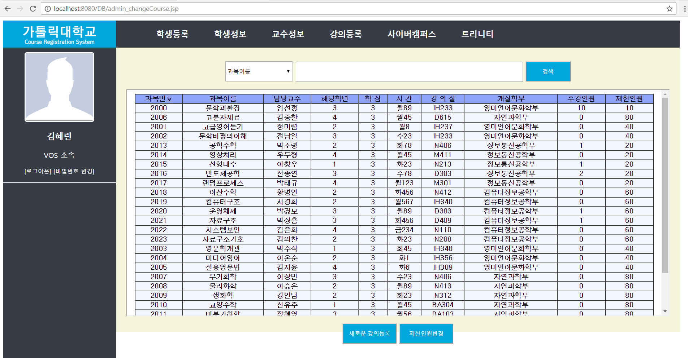

관리자 모드에서 <강의등록>

과목이름/과목번호/교수이름/전공으로 검색 가능

검색 오류는 앞의 알림창과 동일한 겨과

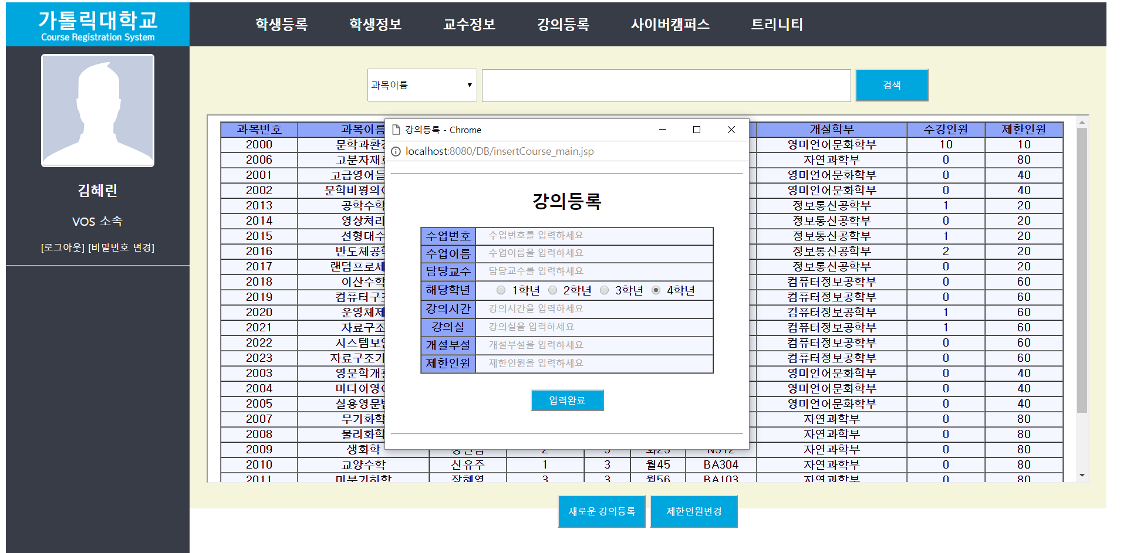

관리자 모드 새로운 강의 등록 팝업창

모든 값을 입력하지 않을 경우나 옳지 않은 값을 넣을 경우 오류창

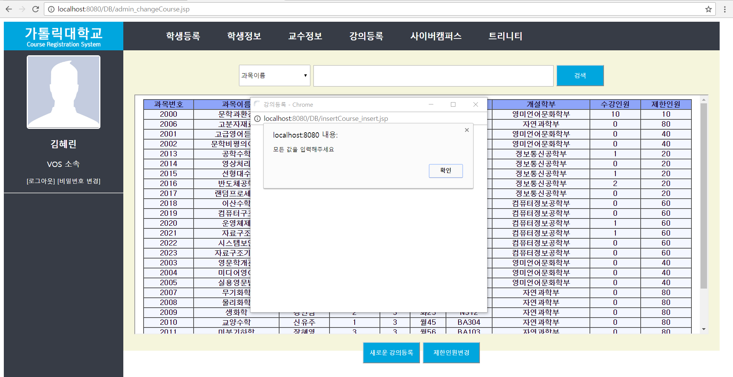

알림창 예시

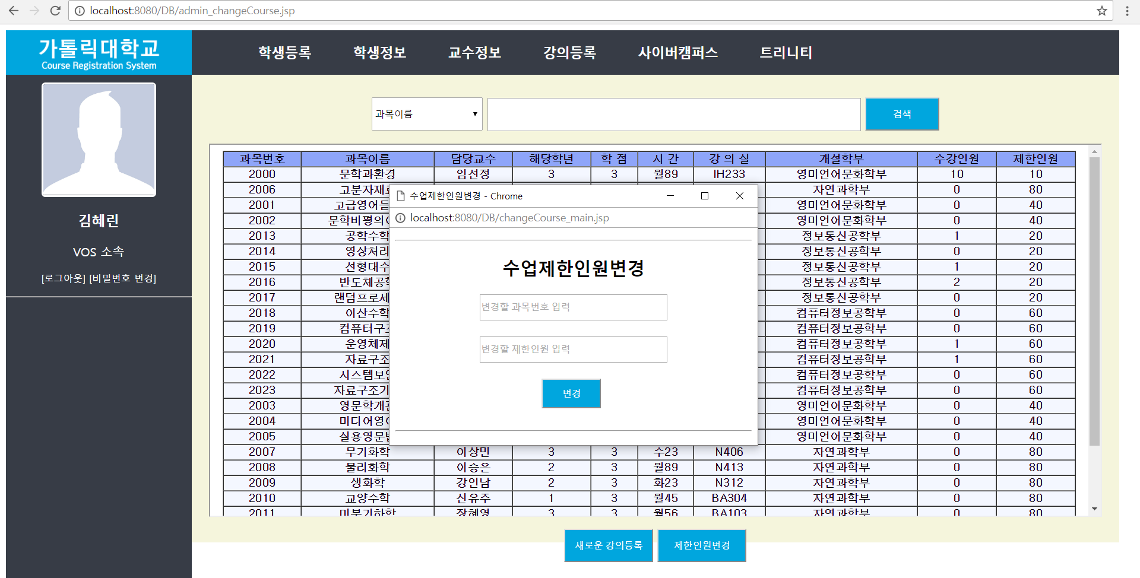

관리자 모드에서 교수의 요청이 있을 경우 수업제한인원 변경 팝업창

옳지 않는 값을 입력하였거나 모든 값을 정확하게 입력하지 않을 경우 오류 알림창

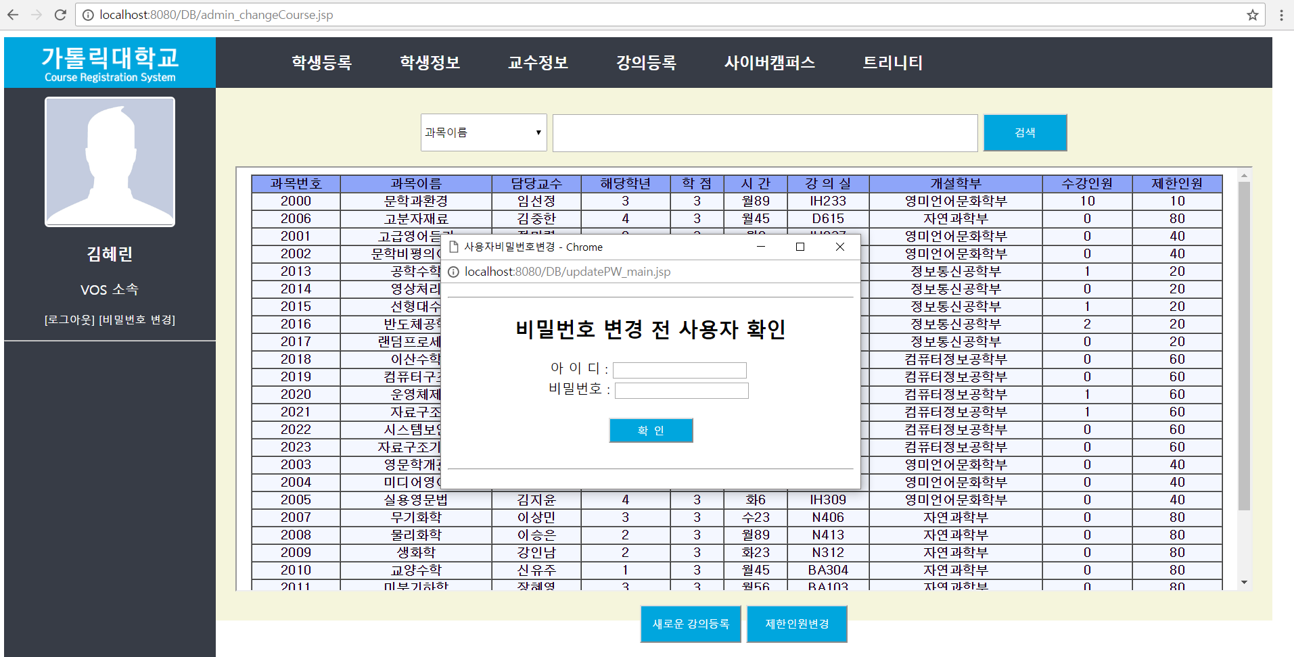

모든 사용자(학생, 교수)와 관리자가 비밀번호 변경 가능

비밀번호 변경 전 아이디와 비밀번호로 사용자 확인이 한 번 더 이루어진 뒤 비밀번호 변경 가능

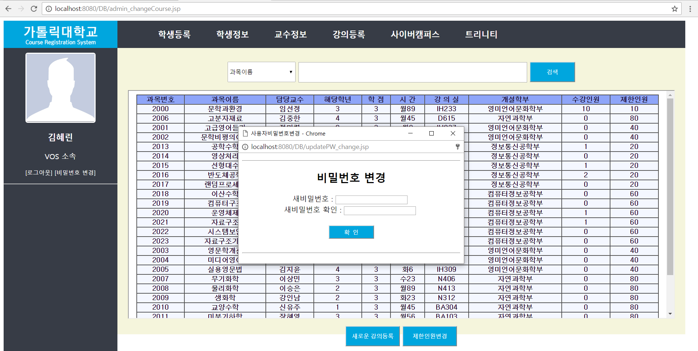

사용자 확인 후 비밀번호 변경 팝업창